Федеральное государственное бюджетное образовательное учреждение
высшего образования
«РОССИЙСКАЯ АКАДЕМИЯ НАРОДНОГО ХОЗЯЙСТВА
И ГОСУДАРСТВЕННОЙ СЛУЖБЫ
ПРИ ПРЕЗИДЕНТЕ РОССИЙСКОЙ ФЕДЕРАЦИИ»

НИЖЕГОРОДСКИЙ ИНСТИТУТ УПРАВЛЕНИЯ – ФИЛИАЛ

ОТЧЕТ
По направлению: Многомерный анализ данных

Выполнил студент группы Ик-731
Соколов Д.А

г. Нижний Новгород
2025
Лабораторная работа №3

Цель работы: изучить процесс импорта данных в Loginom из файлов CSV и Excel, объединения данных из нескольких источников, создание вычисляемых полей и временных периодов, а также построение интерактивного сводного отчёта (куба) и диаграммы.
Задачи:
- Подготовить рабочую папку и распаковать исходный набор данных.
- Создать новый пакет (проект) в Loginom.
- Импортировать данные из файлов Sales.csv, Products.csv и Clients.xlsx.
- Объединить (JOIN) таблицу продаж с таблицами-справочниками товаров и клиентов.
- Создать вычисляемые поля (в том числе поле «Валовая прибыль»).
- Добавить производные временные периоды (месяц, квартал и т.п.).
- Построить сводный отчёт (куб) по продажам и диаграмму динамики по месяцам.
- Сохранить пакет и проверить корректность загруженных данных.
Выполнение
Loginom — система визуального проектирования процессов преобразова-ния данных в режиме low-code. Это значит, что для решения большинства задач не требуется программировать. При этом, если у аналитика есть навыки кодирования на JavaScript или Python, то он может включать в сценарии скрипты на этих языках, а при работе с базами данных исполь-зовать SQL.
Подготовка рабочего проекта. На локальном диске создаю папку для проекта, например «ЛР3_МА». Копирую в неё предоставленный архив Data.zip и распаковываю его содержимое. В папке появляются файлы данных: Sales.csv (данные о продажах), Products.csv (справочник товаров) и Clients.xlsx (справочник клиентов) 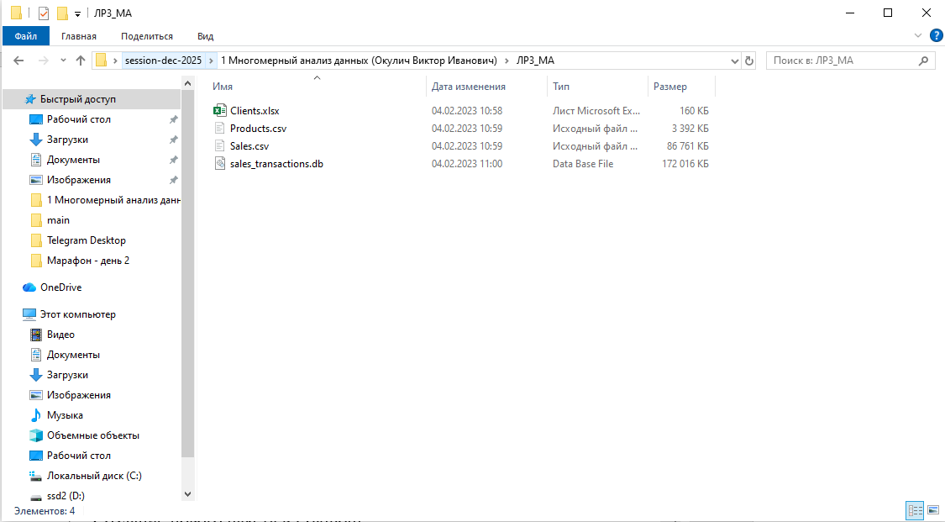Затем запускаю среду Loginom для создания нового проекта.
Создание нового пакета в Loginom. В меню Loginom выбираю Файл -> Создать пакет. Указываю созданную папку как место сохранения и задаю имя новому пакету. После подтверждения открылось окно со сценарием (пока пустым) для нового проекта 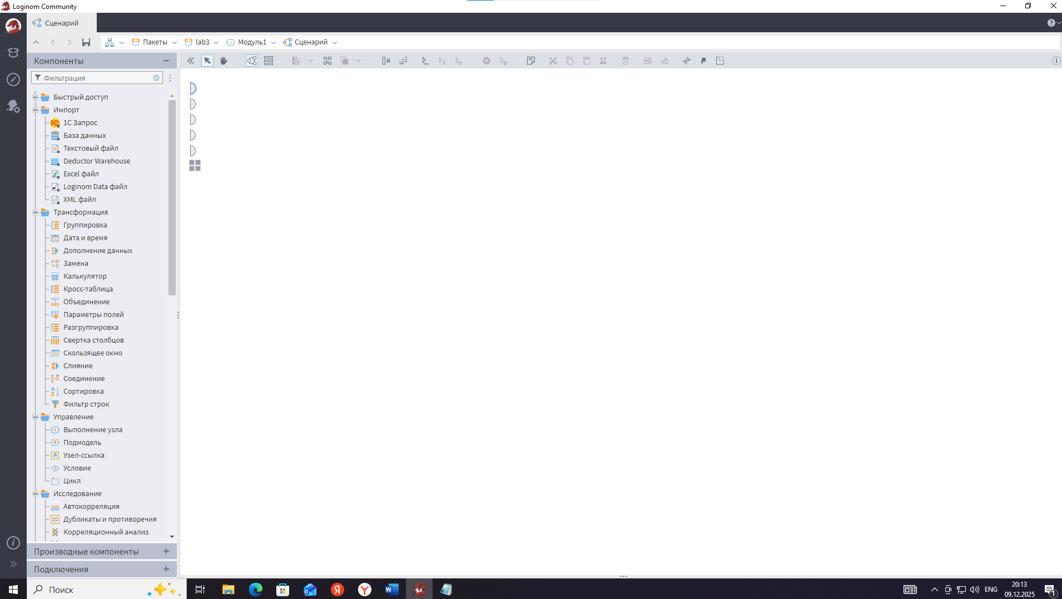
Импорт Sales.csv. В панели компонентов слева перехожу в раздел «Импорт» и нахожу узел «Текстовый файл». Перетаскиваю его на рабочее поле сценария 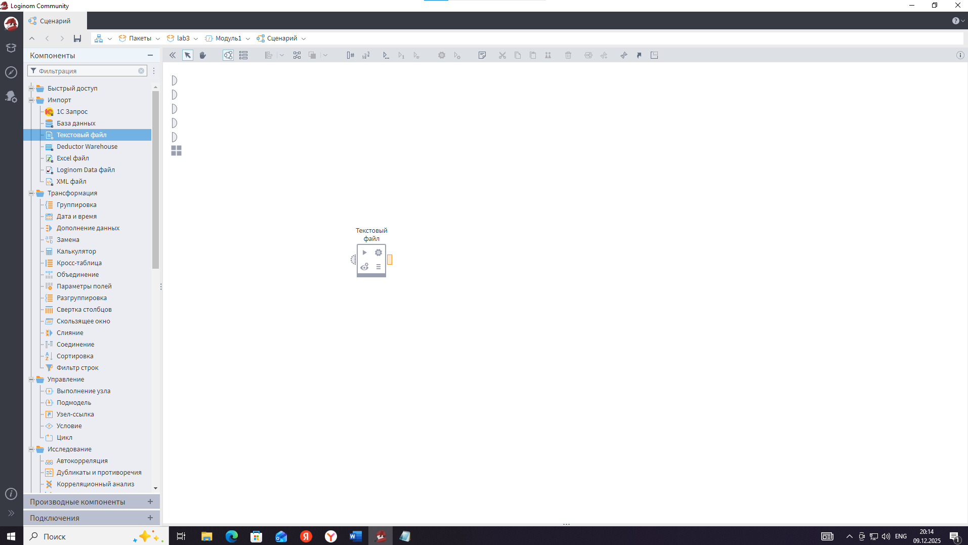Кликаю по появившемуся узлу и нажимаю значок шестерёнки для перехода к настройкам. На первом шаге мастера указываю путь к файлу Sales.csv (через кнопку обзора файлов) и устанавливаю кодировку UTF-8. Отмечаю галочкой опцию «Заголовки по первой строке» (поскольку первая строка CSV содержит названия колонок) и убеждаюсь, что параметр «Пропустить строк сверху» равен 0 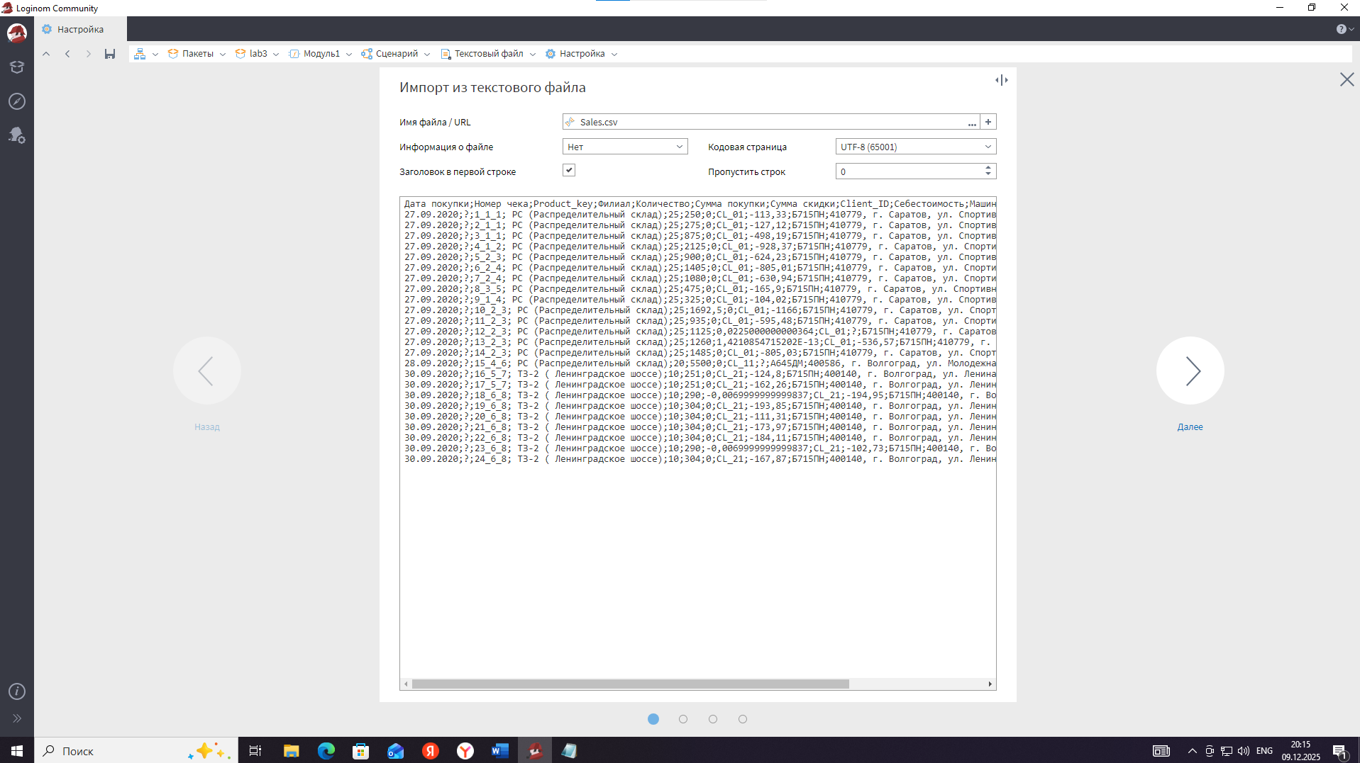 Перехожу «Далее». На следующем шаге выбираю символ-разделитель полей – запятая (,), ограничитель текста – двойная кавычка (""). Задаю формат даты как dd/mm/yyyy, разделитель даты – точка (так как в файле, предположительно, даты в формате дд.мм.гггг), разделитель времени оставляю по умолчанию. Также отмечаю обозначения для логических значений (истина/ложь), если необходимо. Мастер отображает предварительный просмотр данных: вижу таблицу, в которой столбцы корректно распознаны по заголовкам 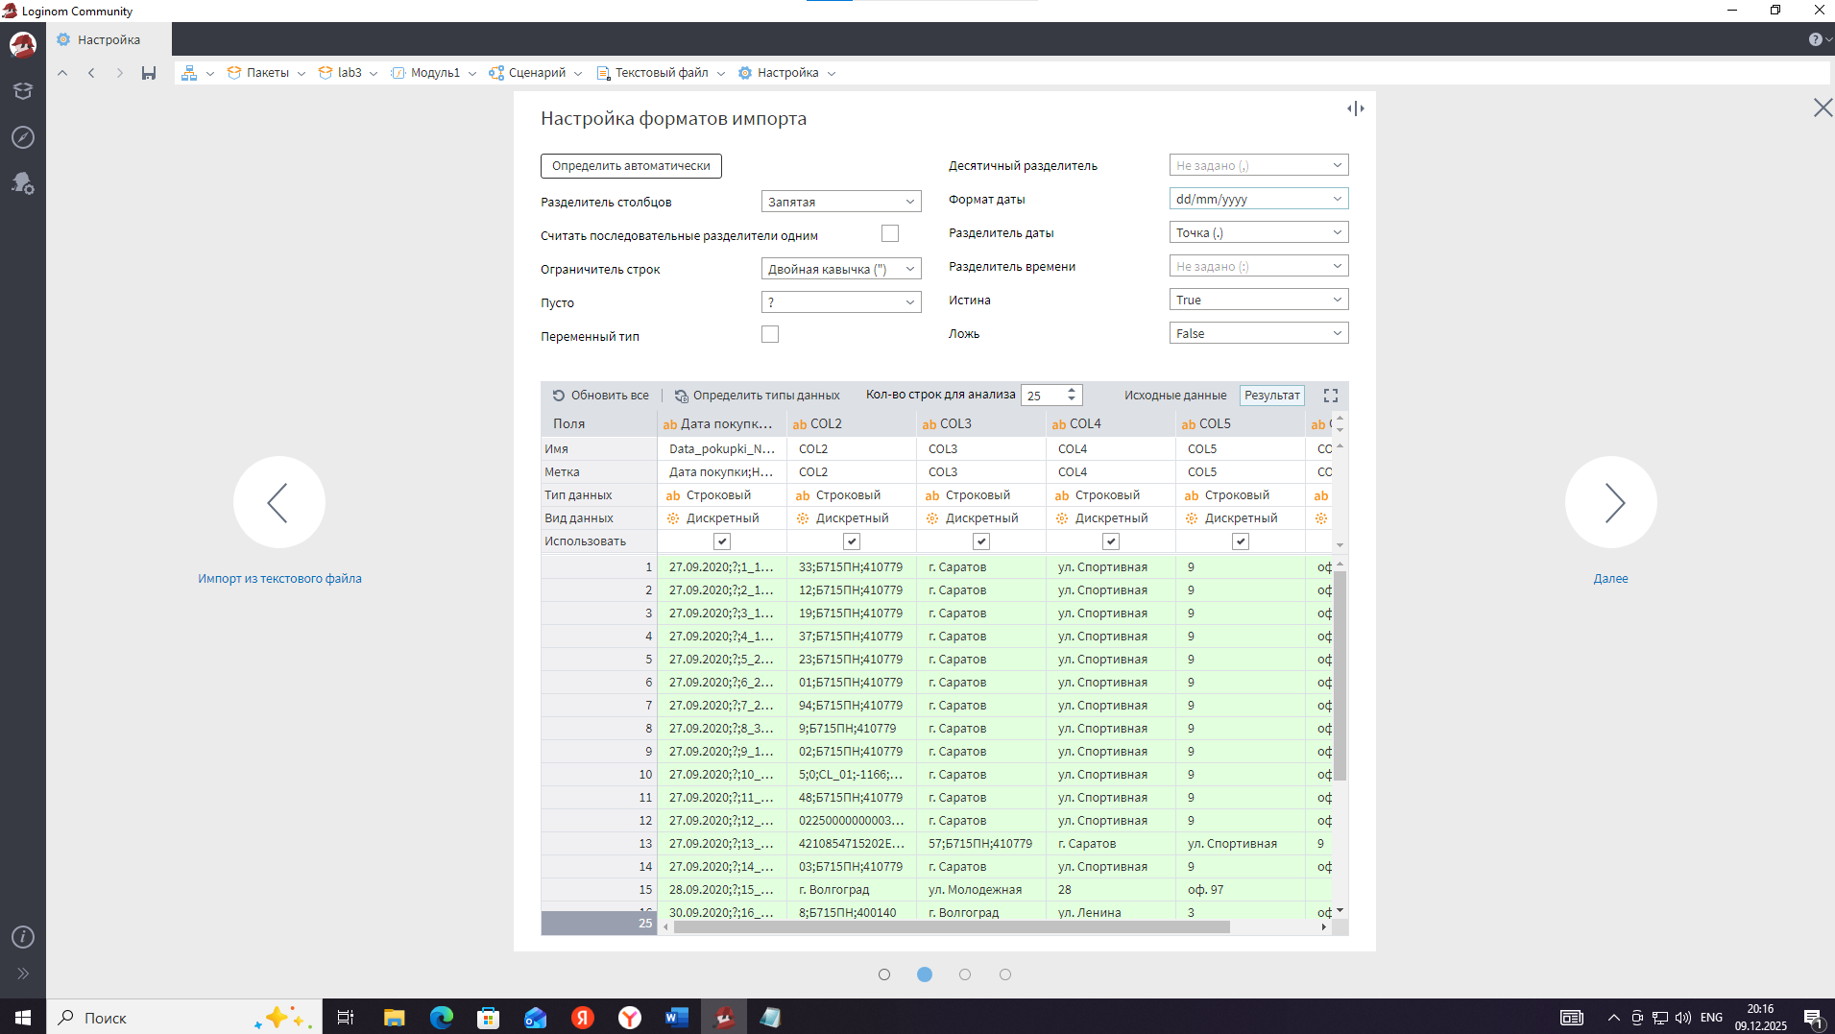
Далее на шаге задания типов данных нажимаю кнопку «Определить автоматически» – Loginom проанализировал содержимое столбцов и выбрал подходящие типы (целое число, вещественное, дата, строка и т.п.). Убедившись, что ошибок в распознавании нет (обычно столбцы подсвечиваются зелёным цветом при корректно определённом типе), перехожу к настройке соответствия столбцов. Здесь можно при необходимости отключить импорт некоторых полей или изменить их названия на выходе. В данном случае все поля нужны, оставляю их с исходными именами 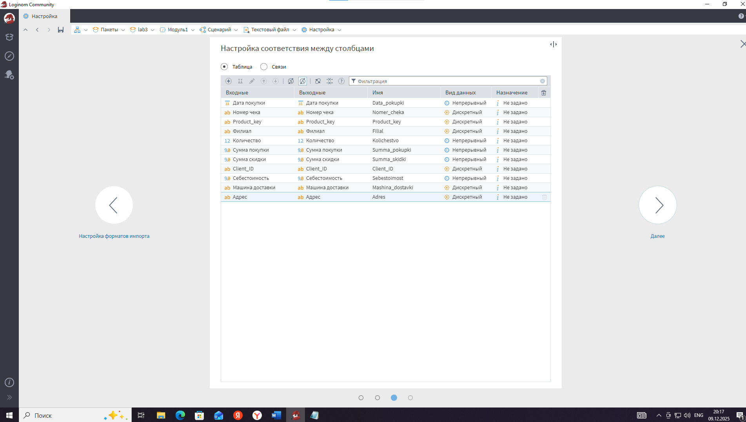На последнем шаге ввожу метку узла – называю его, например, «Загрузка продаж», и добавляю комментарий (описание), чтобы в дальнейшем было понятно назначение этого узла. Сохраняю конфигурацию узла импорта 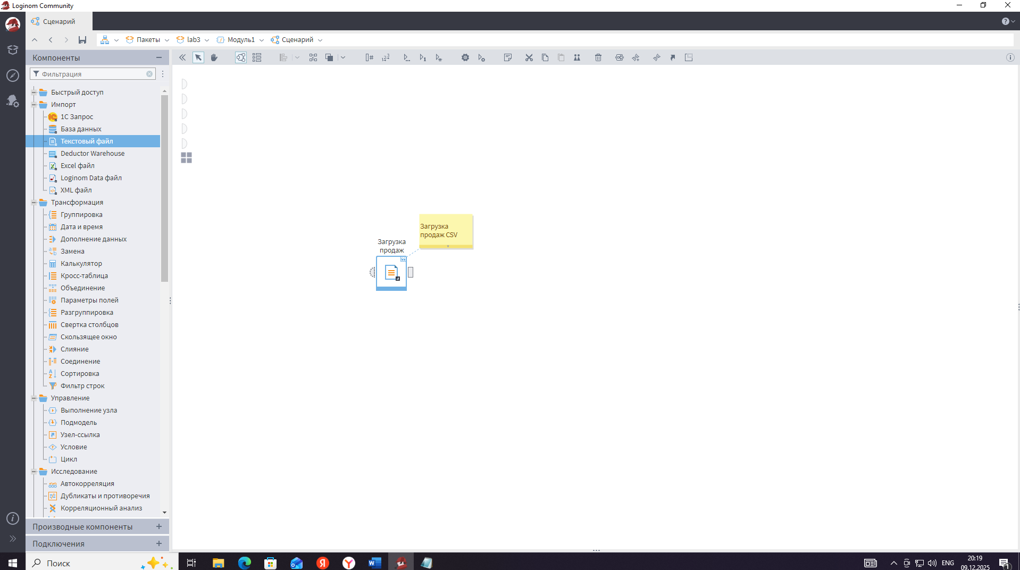 Импорт Products.csv. По аналогии импортирую справочник товаров. Добавляю ещё один узел «Текстовый файл» на схему. В мастере указываю путь к Products.csv, включаю заголовки, задаю правильные разделители (в данном случае файл тоже CSV на запятой). После распознавания содержимого перехожу к переименованию полей: чтобы в дальнейшем работать было удобнее, задаю русскоязычные метки. Например, поле SKU_Name помечаю как «Товар», Brand_name – «Бренд», SKU_group_name – «Группа». Типы данных всех полей оставляю текстовыми (строковыми), так как это справочник 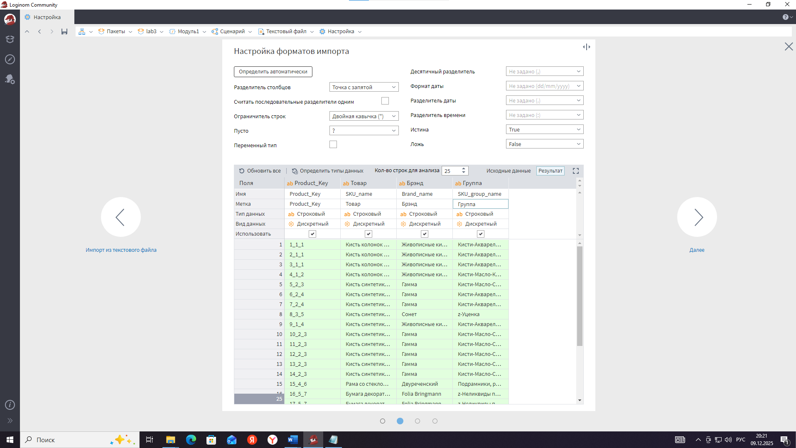 Присваиваю узлу метку «Справочник товаров» и сохраняю настройки. Выполняю этот узел – Loginom загружает таблицу товаров. В итоге на схеме видно уже два узла импорта: Загрузка продаж и Справочник товаров
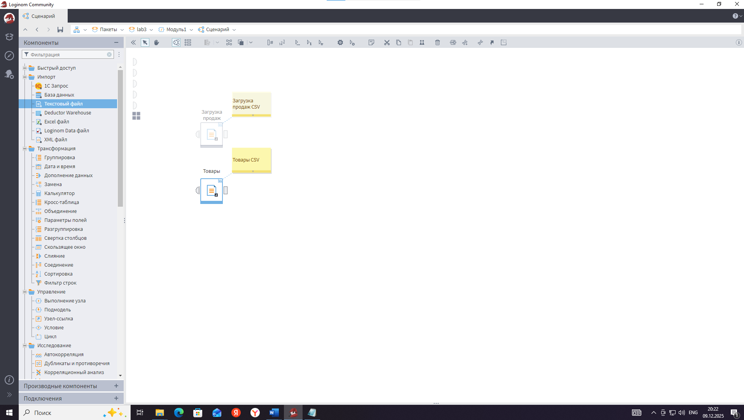
Импорт Clients.xlsx. Теперь загружаю данные о клиентах из Excel-файла. Из панели компонентов (раздел «Импорт») перетаскиваю узел «Excel» на схему. Открываю его настройки и задаю путь к файлу Clients.xlsx. Далее мастер предлагает выбрать лист или диапазон для импорта. Выбираю необходимый лист (например, первый лист, где находятся данные клиентов) 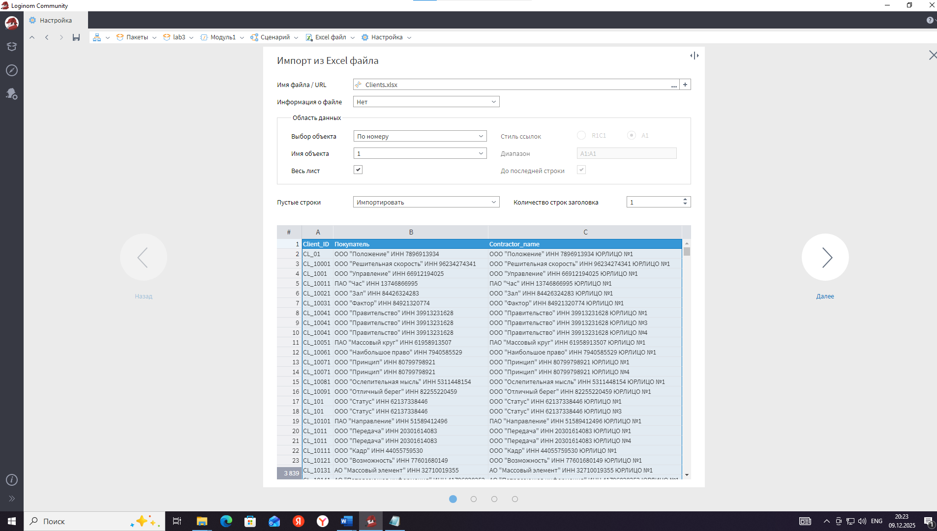 Проверяю, что включена опция учета заголовка из первой строки. Затем мастер отображает найденные столбцы. Аналогично предыдущим шагам, задаю для удобства метки полей: например, поле Contractor_name переименовываю в «Юрлицо» (название юридического лица клиента) 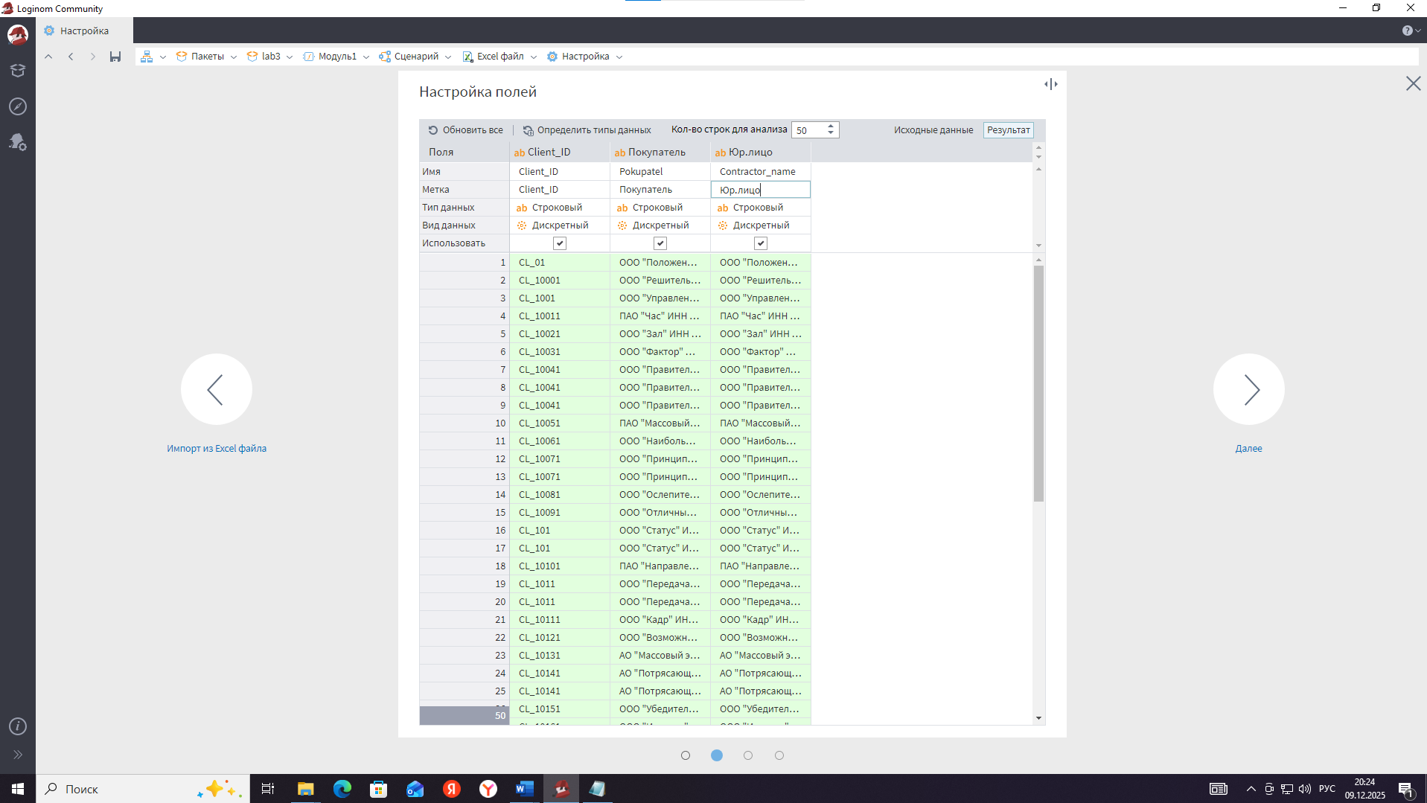 Имя поля на английском можно оставить или тоже перевести – главное, чтобы было понятно, что оно означает. Завершаю настройку, даю узлу метку «Справочник клиентов» и выполняю его. Проверяю результат: таблица клиентов успешно загружена, число строк соответствует ожиданиям, все текстовые поля прочитаны корректно.
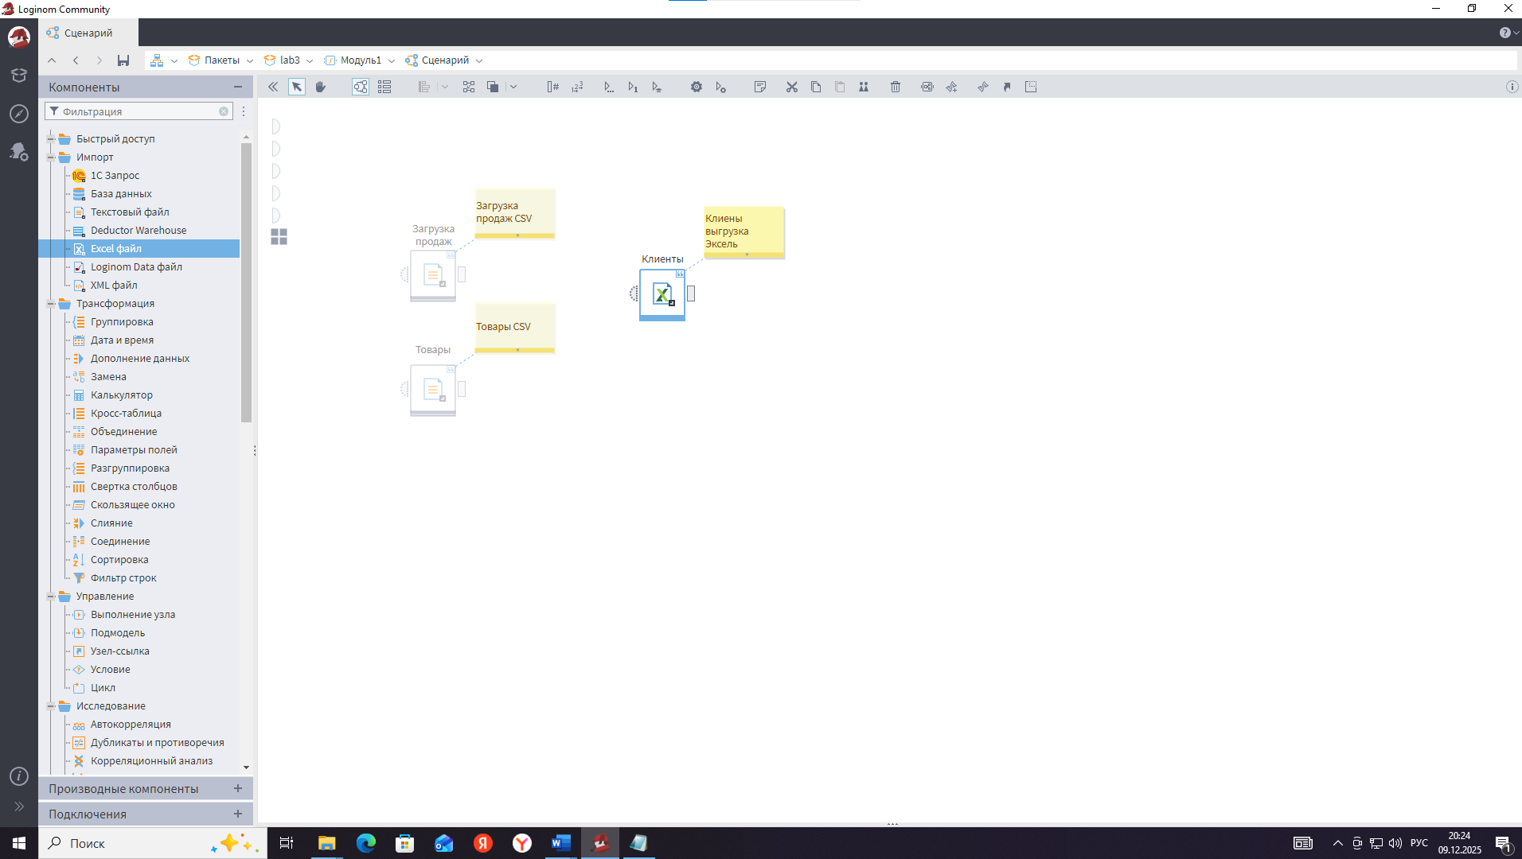
Показан окончательный вид схемы после добавления всех трех источников данных: Продажи, Товары и Клиенты.
Теперь, чтобы данные из импортированных таблиц были доступны для дальнейших шагов, активирую эти узлы (выполняю их, если они ещё не активны). После активации можно заглянуть в предпросмотр каждого узла и убедиться, что данные выглядят правильно (например, проверить первые несколько строк, форматы дат, отсутствие «кракозябр» в кириллическом тексте и т.д.).
Объединение таблиц (Join). Следующий шаг – объединить таблицу продаж с данными справочников. Сначала соединю продажи с товарами. Из панели «Трансформация» добавляю узел «Слияние» на схему. Соединяю верхний вход нового узла с выходом узла Загрузка продаж, а нижний вход – с выходом узла Справочник товаров 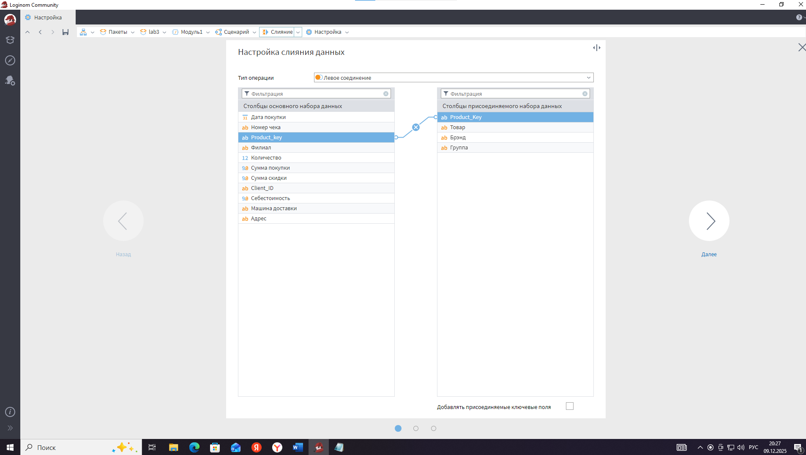 Открываю настройки узла «Слияние». В мастере выбираю в качестве ключевых полей для соединения: поле Product_Key из таблицы продаж и поле Product_Key из справочника товаров. Выбираю тип соединения «Левое», чтобы в результирующую таблицу вошли все продажи, даже если по некоторым продажам не найдется соответствующего товара (такие строки получат пустые значения атрибутов товара). Применяю настройки и запускаю выполнение узла слияния.
Теперь объединю результат слияния с таблицей клиентов. Добавляю ещё один узел «Слияние». К верхнему входу этого узла подсоединяю выход предыдущего узла (продажи+товары), а к нижнему – выход узла Справочник клиентов. В настройках выбираю ключ: Client_ID из основной таблицы (продажи) и Client_ID из таблицы клиентов, тип соединения также Левый (чтобы сохранить все продажи, даже если по ним нет данных о клиенте – хотя в идеале такого быть не должно). Выполняю узел. В итоге получаю единую таблицу, содержащую для каждой продажи не только исходные данные, но и информацию о товаре (название, бренд, группа) и о клиенте (название организации, возможно адрес и т.д.) 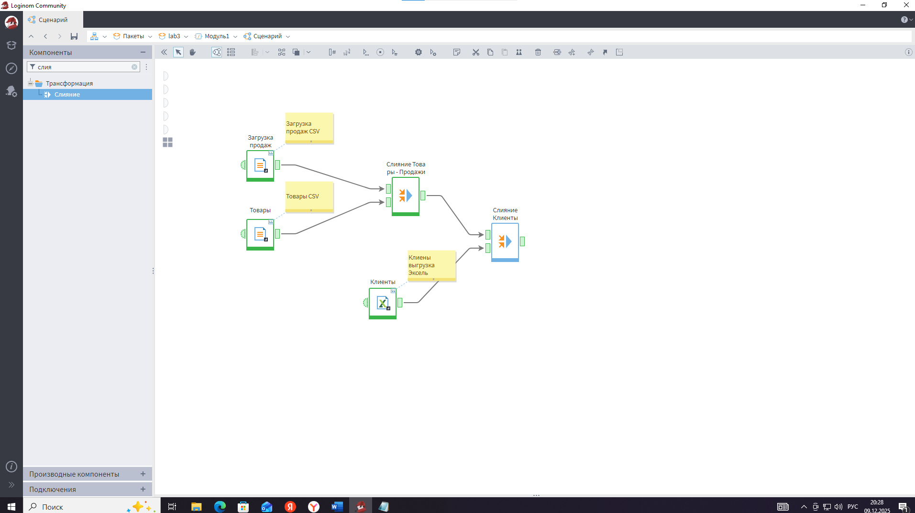
Создание вычисляемых полей (узел «Калькулятор»). Теперь добавлю новый показатель – валовую прибыль по каждой продаже. Для этого после второго слияния вставляю узел «Калькулятор» и подключаю его ко входу объединённой таблицы (выход второго узла «Слияние» -> вход «Калькулятора») 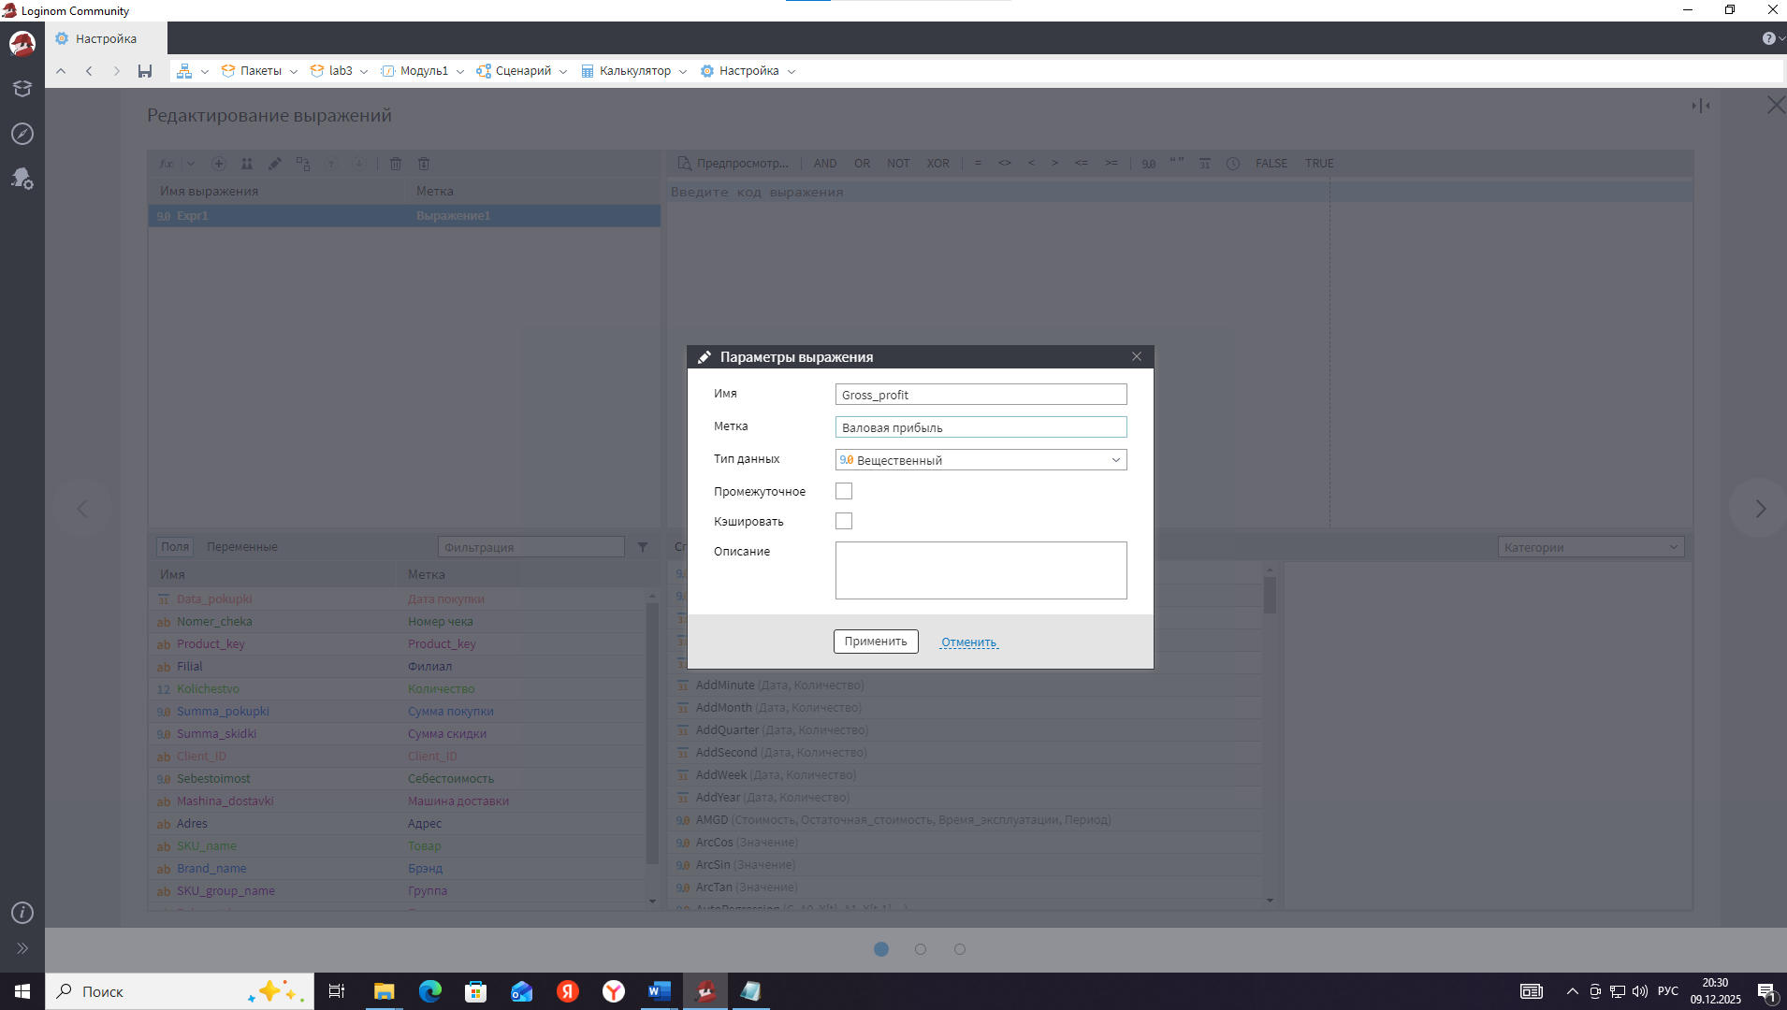 Открываю мастер настройки «Калькулятора». В нем по умолчанию нет выражений, поэтому нажимаю «Добавить поле». Создаю новое поле со следующими параметрами:
Имя: Gross_profit
Метка: «Валовая прибыль»
Тип данных: вещественный (числовой формат с плавающей точкой)
Далее в поле формулы ввожу вычисляемое выражение. Мне нужно из суммы продажи вычесть себестоимость. Чтобы не набирать вручную, я могу дважды кликнуть по полю Сумма покупки в списке входных полей – оно добавится в формулу, затем ставлю знак минус, затем двойным кликом добавляю поле Себестоимость.
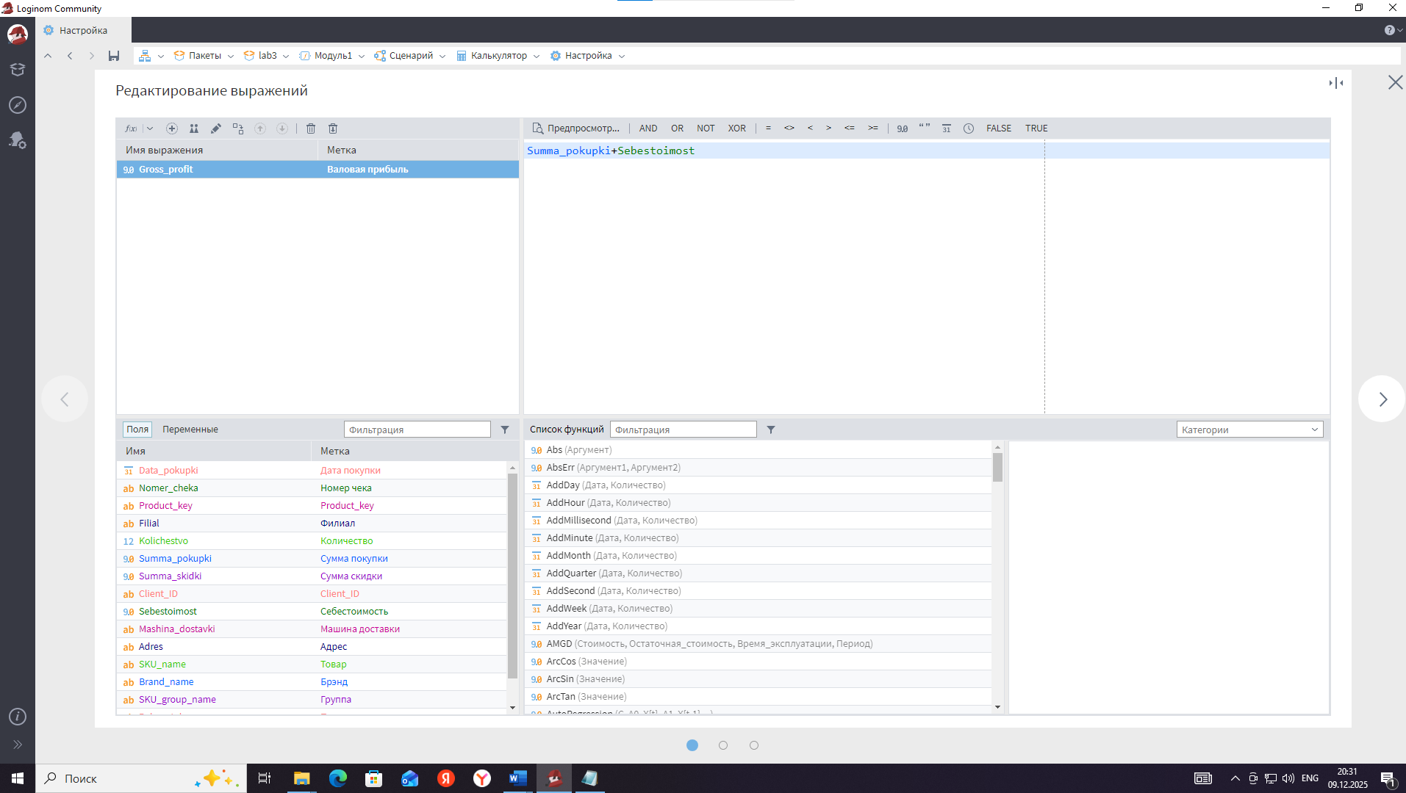
В итоге формула выглядит как:
Gross_profit = Сумма покупки - Себестоимость
Нажимаю «Предпросмотр» – система вычисляет значение нового поля для первых строк, я могу проверить, что расчет выполняется правильно (например, для конкретной продажи убедиться, что валовая прибыль равна разнице между суммой и себестоимостью). Всё сходится, сохраняю формулу и закрываю мастер настройки. Теперь узел «Калькулятор» добавил к данным продаж новый столбец «Валовая прибыль», и этот узел готов к дальнейшей передаче данных
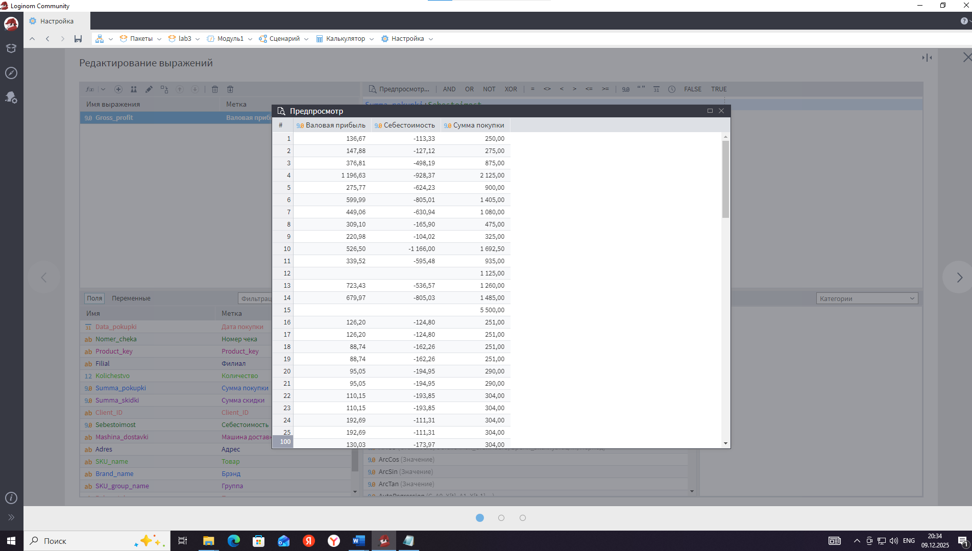
Добавление временных периодов (узел «Дата и время»). Чтобы в дальнейшем строить отчеты по периодам, воспользуюсь узлом «Дата и время». Размещаю его после «Калькулятора» и соединяю: выход Калькулятора -> вход Дата и время. Настраиваю узел: выбираю поле даты (в нашем случае поле Дата покупки) и отмечаю, какие производные периоды нужно создать. Например, ставлю галочки на «Год + Квартал» и «Год + Месяц» (причем указываю, что в этих полях дата будет представлять первый день соответствующего периода). Сохраняю и запускаю узел 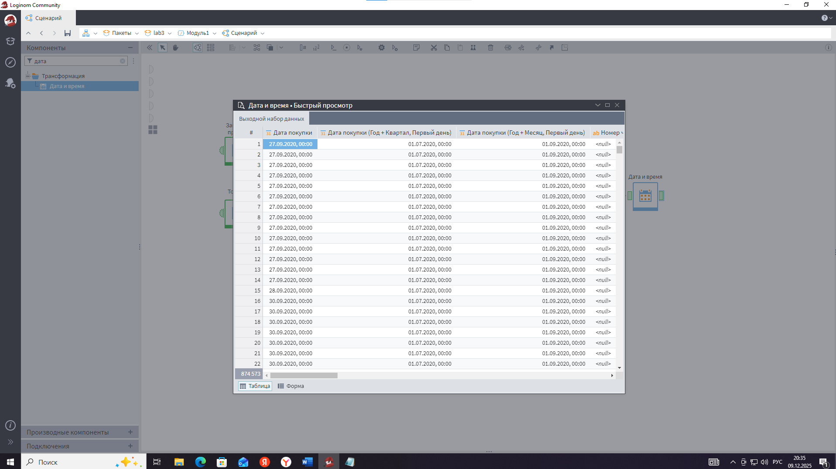 В результате в таблице появились дополнительные столбцы, например «Дата покупки (Год+Квартал, 1-й день)» и «Дата покупки (Год+Месяц, 1-й день)». Они содержат округленные даты, соответствующие началу квартала или месяца, что удобно для агрегирования.
Построение сводного отчёта (куб). Перейду к построению сводной аналитической таблицы (OLAP-куба) по нашим данным. Для этого на узле «Дата и время» (который теперь содержит все нужные поля: и данные, и вычисленные показатели, и периоды) снова нажимаю значок глаза и выбираю «Добавить визуализатор -> Куб». В открывшемся конструкторе куба определяю, какие поля будут измерениями (разрезами), а какие – показателями:
Строки: перетаскиваю поле Дата покупки (Год+Месяц) – таким образом, каждая строка отчета будет соответствовать определенному месяцу.
Столбцы: перетаскиваю поле Филиал (предположим, в данных есть поле, обозначающее филиал или точку продаж).
Показатели (значения): добавляю поле Сумма покупки. В настройках этого поля выбираю агрегатную функцию «Сумма» (то есть нам нужны итоги продаж по месяцам и филиалам). Дополнительно включаю опцию «Процент по горизонтали» – это позволит сразу видеть долю каждого филиала в сумме продаж внутри каждого месяца 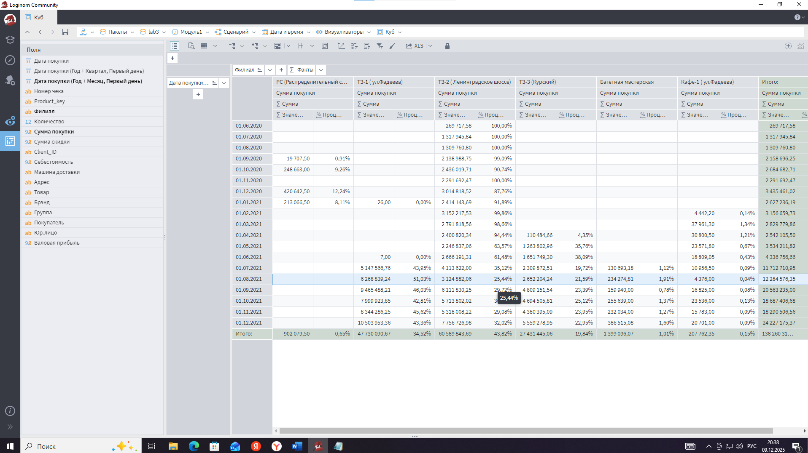
Сохраняю визуализатор. Теперь в разделе «Отчеты» доступен новый отчет (куб). Открываю его и проверяю содержимое: в строках перечислены месяцы (например, «Январь 2021», «Февраль 2021», ...), в столбцах – названия филиалов, а на пересечении – сумма продаж данного филиала в данном месяце. Рядом в отдельных колонках отображаются проценты (доля филиала от общей суммы за месяц) 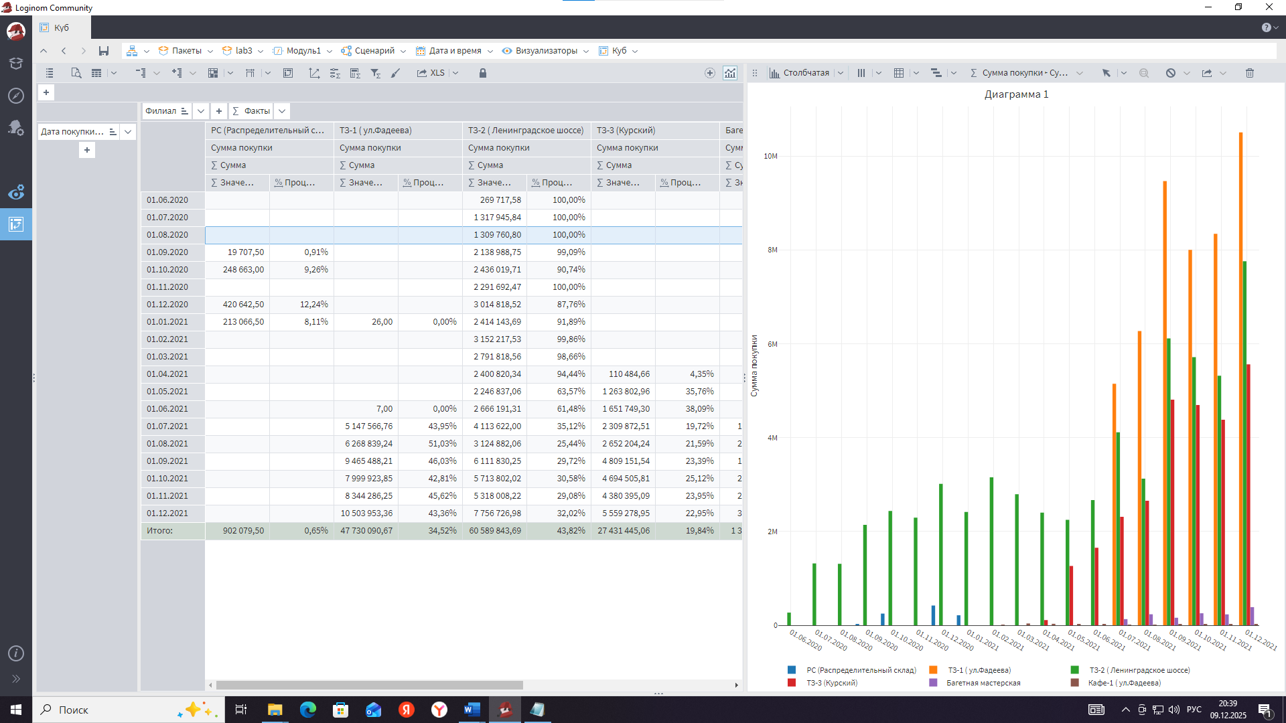
Добавление дополнительных показателей и разрезов в куб. Чтобы освоить функционал глубже, модифицирую куб, добавив дополнительные измерения и показатели. Например, решаю проанализировать скидки. В редакторе куба (визуализатора) добавляю еще один показатель: перетаскиваю поле Сумма скидки и задаю агрегирование «Сумма» (общая сумма скидок). Также могу добавить новый разрез. Предположим, интересно посмотреть детализацию до уровня чеков: тогда перетаскиваю поле Номер чека в область Столбцы (это разобьет продажи на отдельные транзакции, что не всегда осмысленно, но как тренировка – подойдет). После сохранения отчет перестраивается: теперь можно пролистать данные вплоть до уровня отдельных чеков или убрать лишний разрез обратно 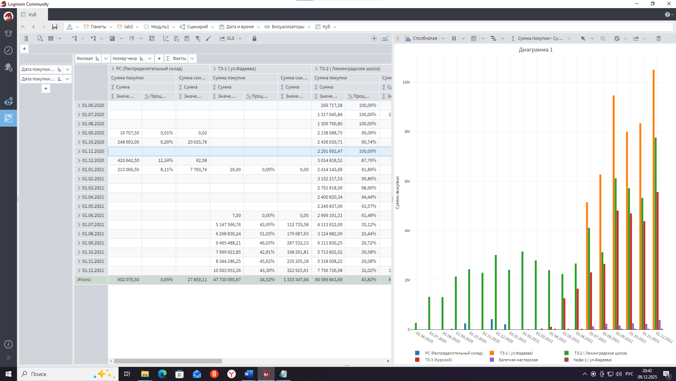 Построение диаграммы продаж по месяцам. Помимо сводной таблицы, полезно визуализировать динамику продаж. Для этого подготовлю данные агрегированно по месяцам. Добавляю на схему узел «Группировка» сразу после узла Дата и время. Настраиваю его так: в разделе «Группа» выбираю поле Дата покупки (Год+Месяц, 1-й день) – то есть буду группировать записи по месяцу. В разделе «Показатели» добавляю поле Сумма покупки с агрегацией «Сумма» (получу сумму продаж за месяц). Дополнительно можно добавить счетчик продаж: перетаскиваю Номер чека и выбираю агрегат «Количество» (число транзакций за месяц) 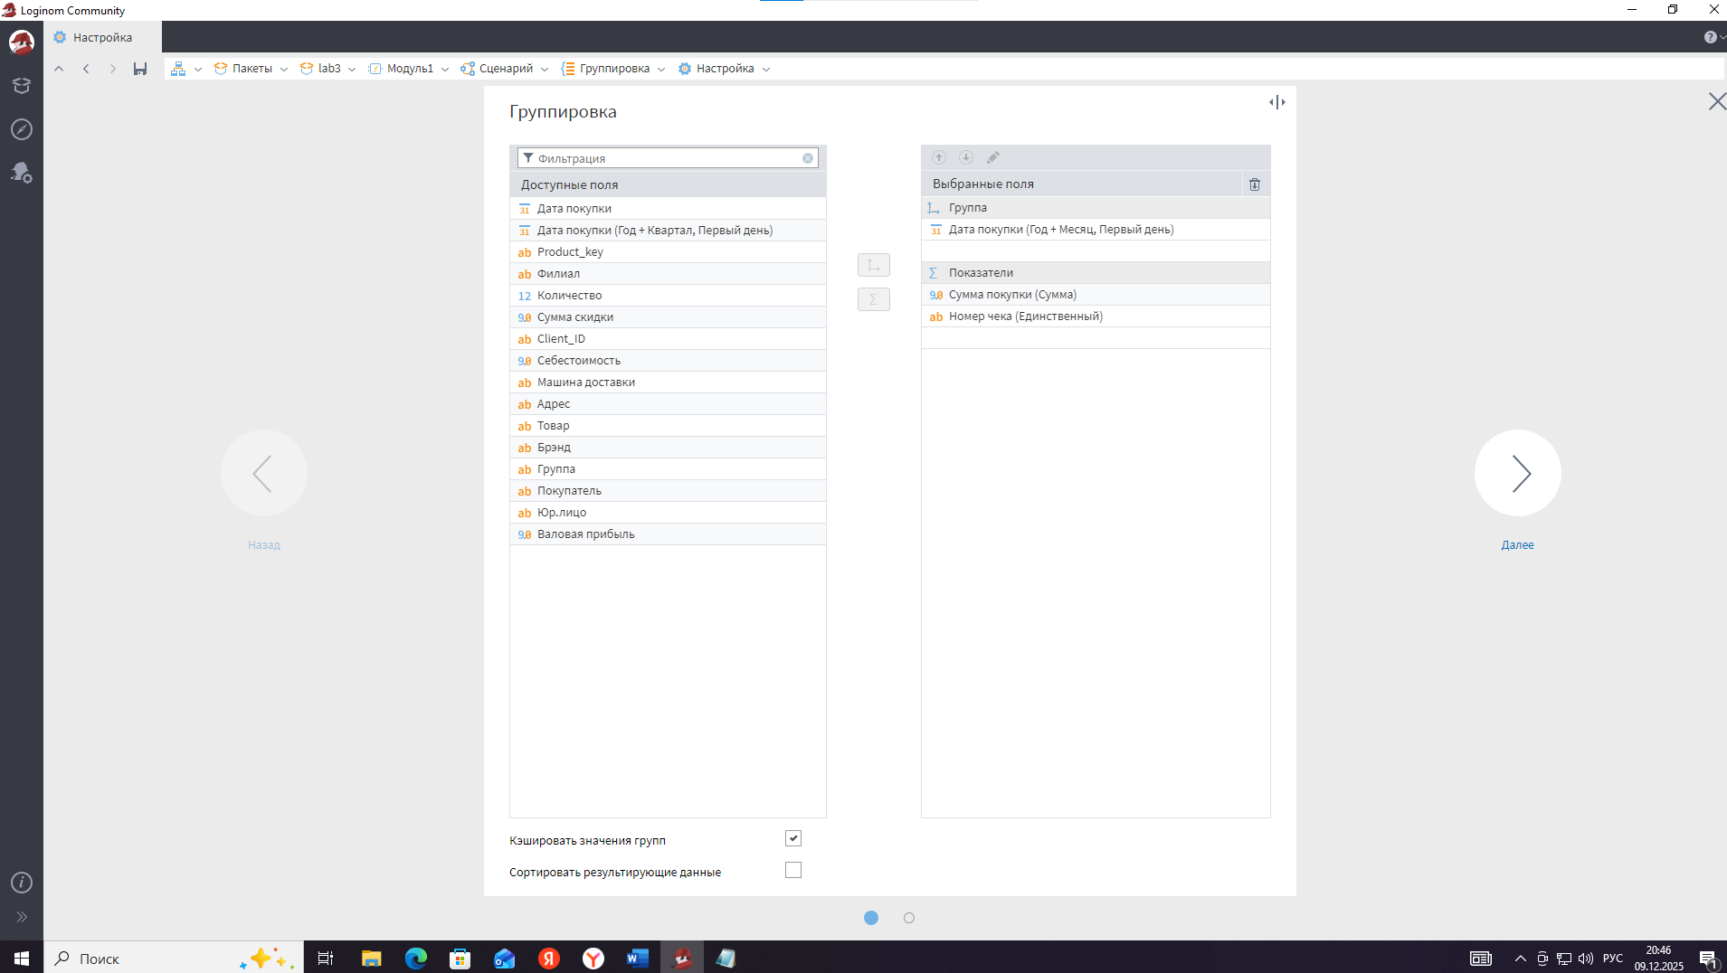 Просматриваю результат: на выходе узла группировки таблица содержит строки по месяцам с суммой продаж и количеством чеков 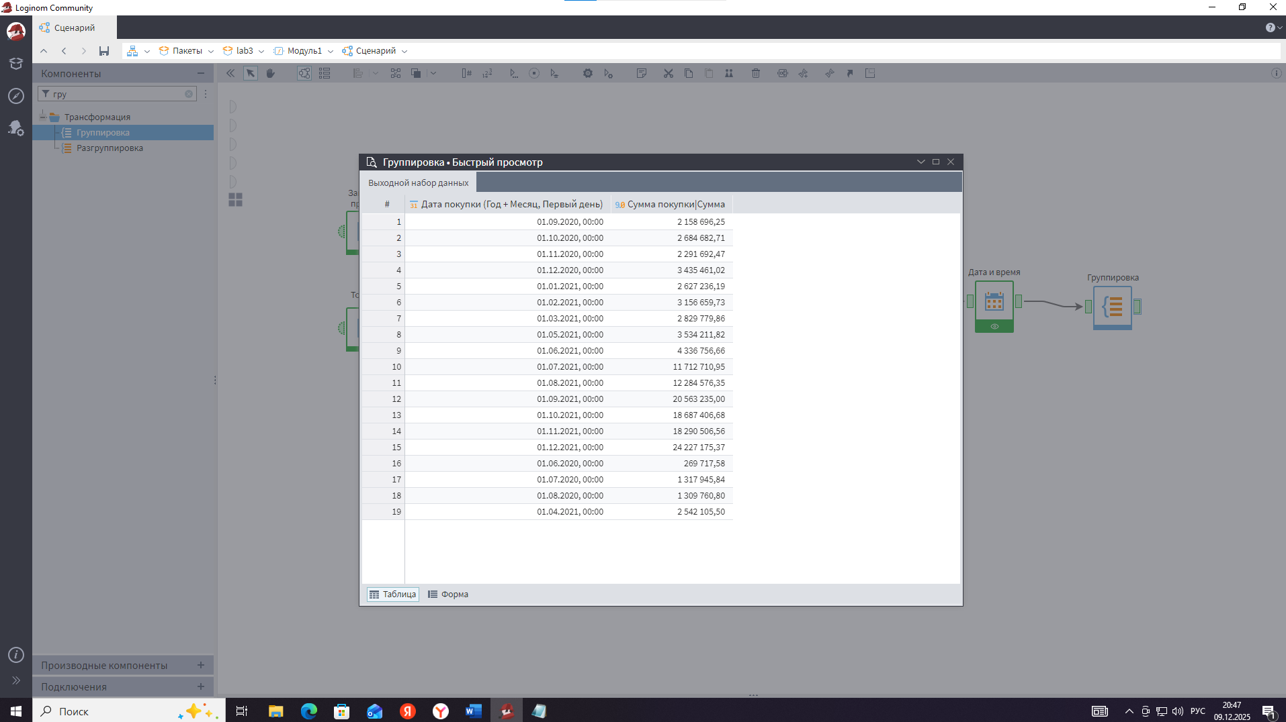 Теперь на узле Группировка создаю визуализатор «Диаграмма». В настройках диаграммы задаю: - Ось X: поле Дата покупки (Год+Месяц) – месяцы на временной шкале. - Ось Y: поле Сумма покупки (Сумма) – высота столбца будет соответствовать сумме продаж за месяц. - Тип диаграммы: выбираю «Столбчатая» (гистограмма), чтобы получить столбцы по месяцам
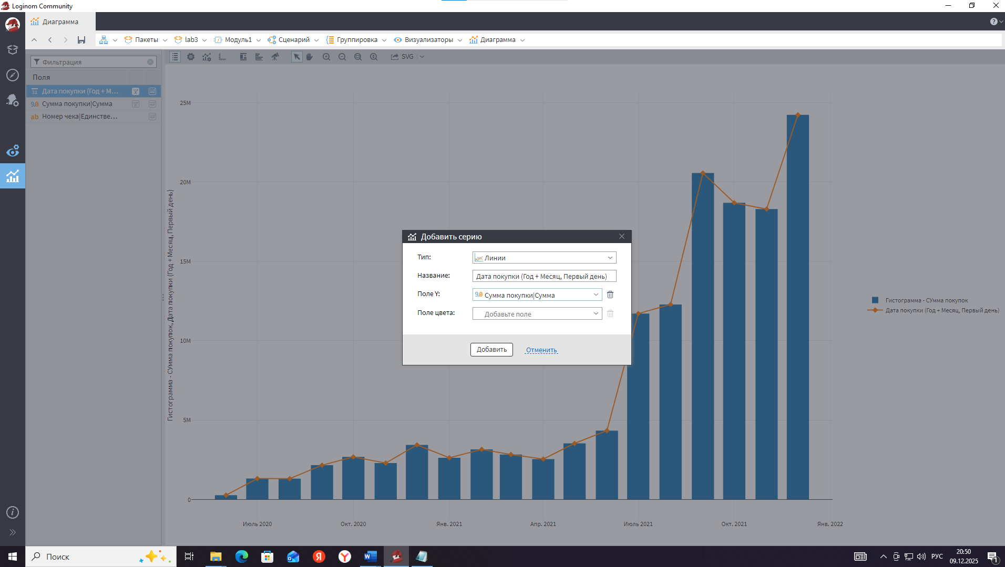
Сохраняю визуализатор. Получается график: по горизонтали – месяцы (в хронологическом порядке), по вертикали – сумма продаж. Каждый столбик показывает объем выручки в конкретном месяце, что позволяет наглядно оценить тренды сезонности 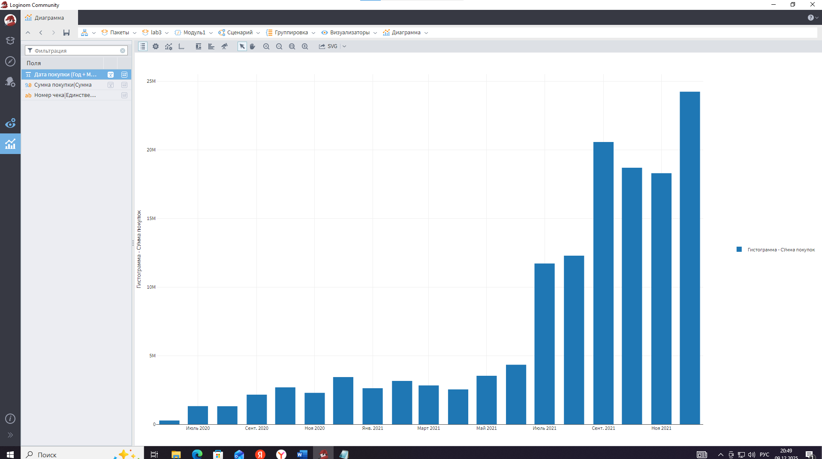
Объединение визуализаторов в общую панель отчетов. В Loginom можно собрать несколько отчетов на один экран (панель), чтобы сравнивать их. Перехожу в меню «Отчеты -> Панель отчетов». Создаю новую группу отчетов (правая кнопка мыши – «Добавить группу»), называю ее, например, «Анализ продаж». Теперь добавляю в эту группу ранее созданные визуализаторы. Возвращаюсь к сценарию, кликаю правой кнопкой мыши по узлу Группировка (с построенной диаграммой) и выбираю «Добавить в отчет -> Анализ продаж» 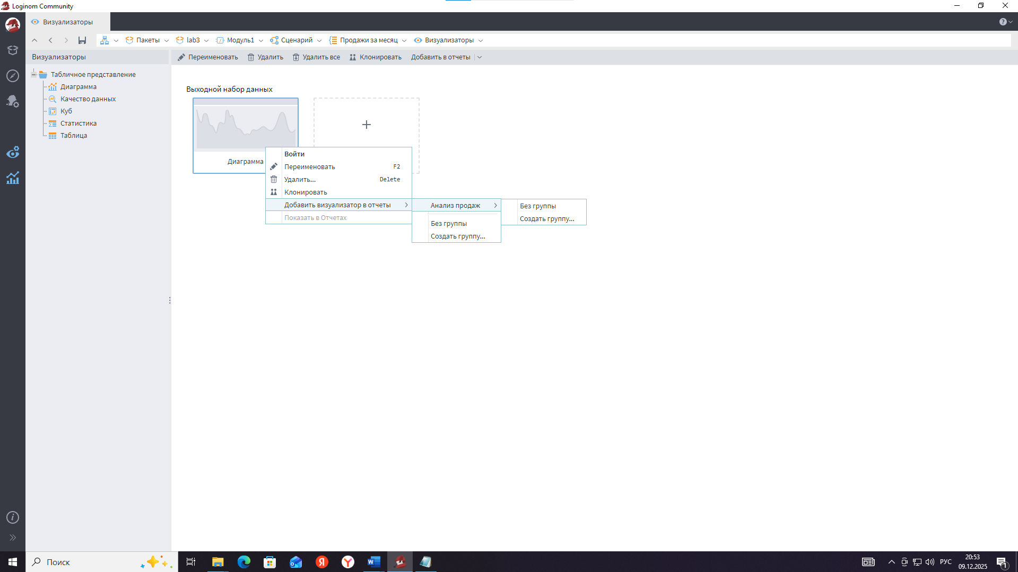 Аналогично нахожу узел с кубом (сводным отчетом) – можно щелкнуть на узле Дата и время с настроенным кубом – и тоже добавляю его визуализатор в группу «Анализ продаж». После этого открываю Панель отчетов, перехожу во вкладку «Анализ продаж» – там вижу одновременно два наших визуализатора: сводную таблицу и график. Их можно расположить рядом или один под другим, настроить размеры. Это удобно для одновременного просмотра нескольких связанных отчетов 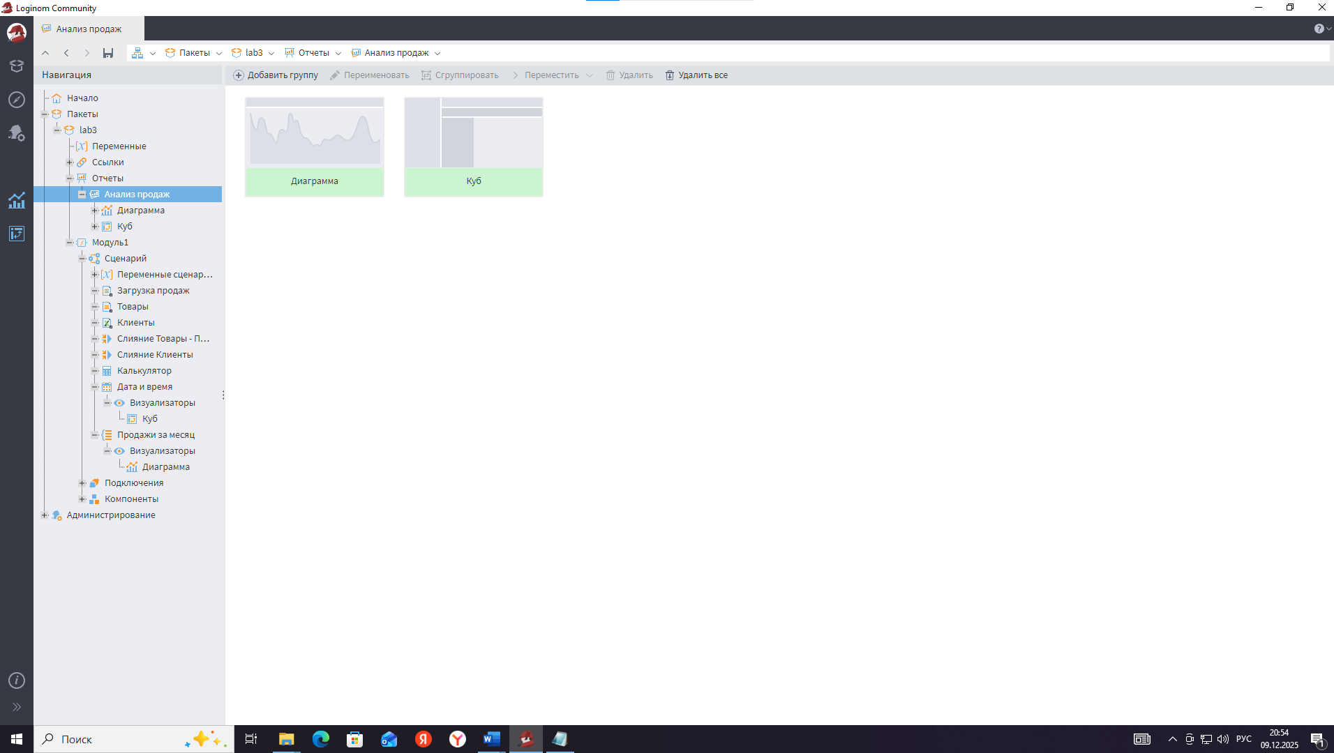

Выводы
В лабораторной работе №3 мы освоили процесс загрузки данных в Loginom из файлов разных форматов и построения на их основе аналитических отчетов. В ходе работы были выполнены следующие шаги: - Импортированы данные из CSV и Excel, при этом детально настроены параметры импорта (кодировки, разделители, форматы дат, типы данных), чтобы информация корректно воспринималась системой. - Произведено объединение данных из нескольких источников: транзакции продаж были обогащены атрибутами товаров и клиентов с помощью операций соединения (Join).
Это позволило в одной таблице собрать всю необходимую для анализа информацию. - Добавлен новый расчетный показатель (валовая прибыль) с помощью узла «Калькулятор», что продемонстрировало возможность расширения набора данных производными метриками. - Сгенерированы дополнительные временные признаки (месяцы, кварталы) узлом «Дата и время», что облегчает анализ данных по периодам. - Построены интерактивные отчеты: сводная таблица (куб) по филиалам и месяцам с автоматическим подсчетом долей, а также временная диаграмма, отображающая динамику продаж по месяцам. Мы также научились настраивать показатели в кубе (суммы, проценты, счетчики) и создавать вычисляемые факты, а также комбинировать несколько визуализаторов на едином рабочем экране для комплексного анализа.
В итоге, проделанная работа закрепила навыки подготовки данных (ETL-процесса) в Loginom, включая импорт, очистку и объединение, а также навыки базовой аналитики – расчет показателей и визуализация результатов через сводные отчеты и графики.

